考生注册网上报名操作指引
考生注册网上报名操作指引 1
1. 注册 1
2. 登录 2
3. 查看岗位详情 3
4. 填写报名资料 3
5. 提交报名 4
6. 确认考试 5
7. 打印谁考证 5
8. 修改基本资料 6

注册
输入系统地址，打开系统后，进入系统首页，如下图所示：
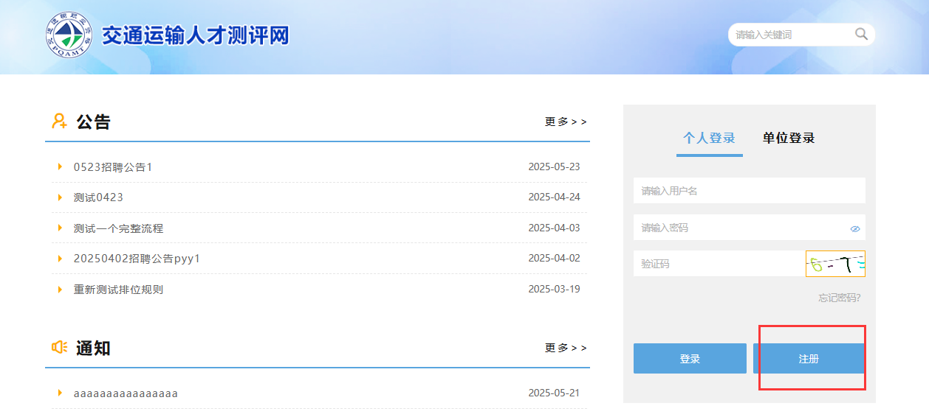
【注册】点击“注册”按钮，进入注册页面，输入用户名、密码、确认密码、手机号及验证码，点击“注册”，即可成功注册个人账号。
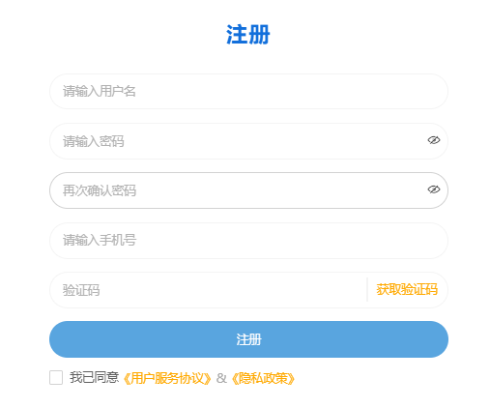

登录
注册完成后，在系统首页，选择“个人登录”，输入用户名、密码及验证码，点击登录，即可成功登录系统。
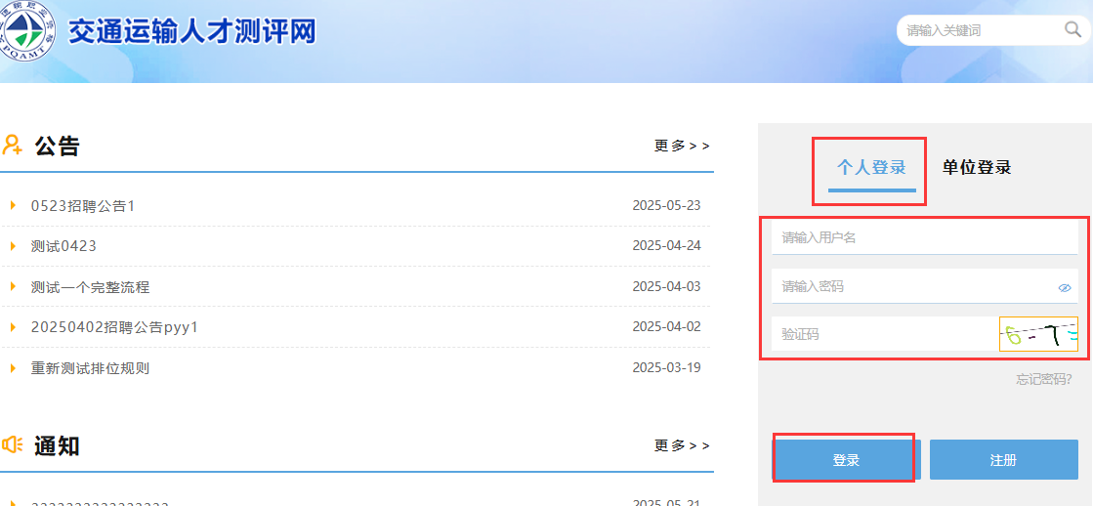

查看岗位详情
登录成功后，选择左侧公告列表，点击标题，进入到招聘公告详情，在公告详情页面，可以查看岗位详情，选择岗位进行报名。
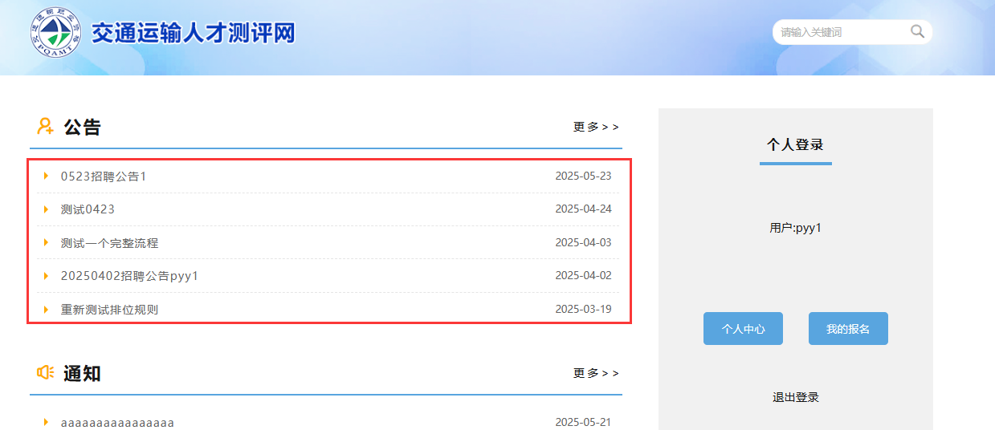
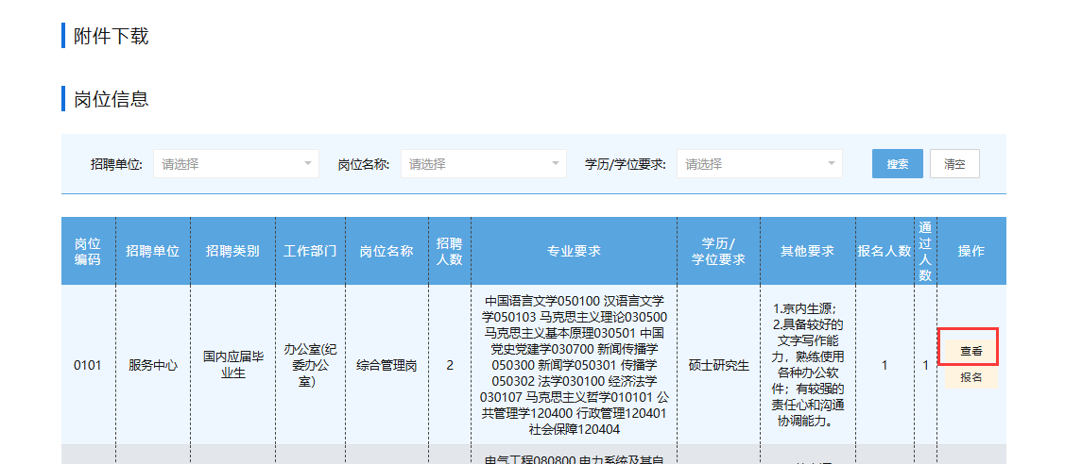
【查看】点击查看按钮，可以查看岗位详情。

填写报名资料
在岗位详情页面，点击“报名”按钮，会进入到报名资料填写页面。分别填写基本情况、教育经历、工作经历、家庭情况、其他信息、附件信息等并提交保存。
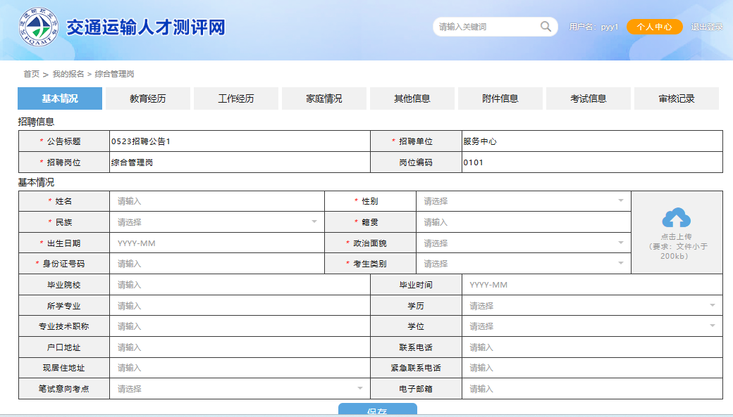

提交报名
报名资料填写完成后，返回首页，点击“我的报名”，进入到报名列表页，点击列表后面的“提交”按钮，可以提交报名。
点击操作列“编辑”按钮，可以修改填写的报名资料内容。
点击操作列“提交”按钮，进行提交报名操作。

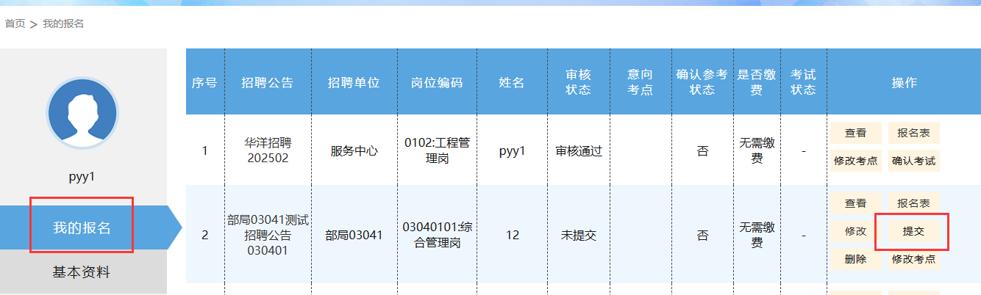

确认考试
提交报名后，后台管理员审核通过后，考生需要进行确认考试操作。
在我的报名列表页，如果报名的是笔试无需缴费的岗位，则报名列表会显示“确认考试”按钮，点击“确认考试”按钮，确认考试。
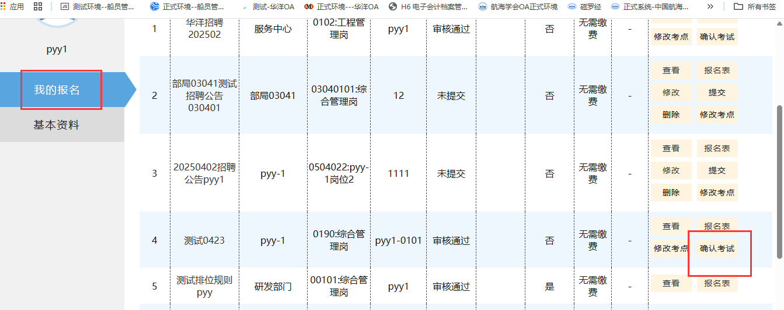

打印谁考证
管理员生成准考证后，考生可以在报名列表页面，打印准考证，点击“准考证”按钮，可预览准考证信息，点击“打印”按钮，可打印准考证。
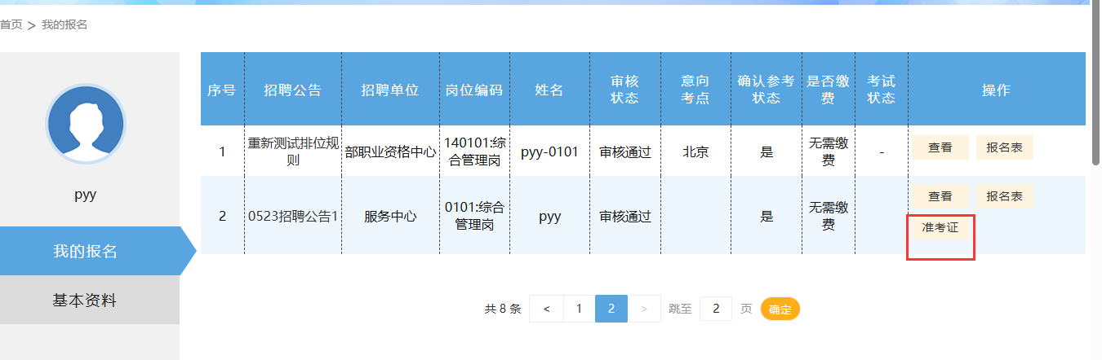

修改基本资料
如果需要修改手机号和密码，点击首页“个人中心”，进入到基本资料页面：
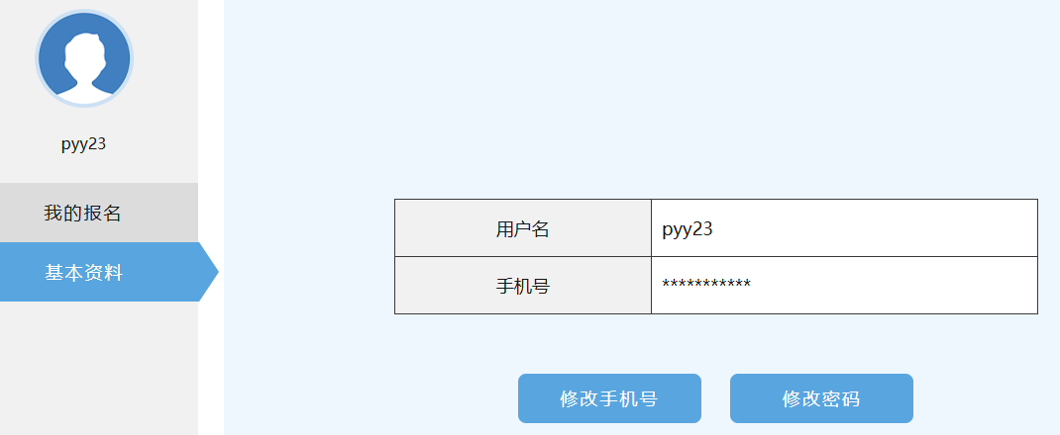
【修改手机号】点击“修改手机号”弹出手机号修改页面，输入原手机号、新手机号及短信验证码，即可成功修改手机号。
【修改密码】点击“修改密码”弹出修改密码页面，输入原密码、新密码、再次输入新密码，保存后即可成功修改密码。

